VERSLAG VAN DE RAAD VAN BESTUUR OVER HET BOEKJAAR VAN 01/01/2024 TOT 31/12/2024

IDENTIFICATIEGEGEVENS
Autonoom Gemeentebedrijf Kontich
Gemeenteplein 1
2550 KONTICH
BE 0871.968.335

INHOUDSOPGAVE

- Commentaar op enkele punten van de jaarrekening
  - Materiële en immateriële vaste activa
  - Liquide middelen en geldbeleggingen
  - Eigen vermogen
  - Schulden
  - Bedrijfsresultaat
- Belangrijke gebeurtenissen na balansdatum.
- Omstandigheden die de ontwikkeling van de vennootschap aanmerkelijk kunnen beïnvloeden.
- Werkzaamheden op gebied van onderzoek en ontwikkeling.
- Bijkantoren van de vennootschap.
- Alarmprocedure bij opmerkelijke verliezen.
- Voorstel van de resultaatverdeling.
- Uitzonderlijke werkzaamheden en bijzondere opdrachten van de commissaris verricht door vennootschappen waar de commissaris een beroepsmatig samenwerkingsverband mee heeft.
- Diverse

Geachte,

Hiermede brengen wij U verslag uit over het ontwerp van jaarrekening over boekjaar 2024, met een balanstotaal van € 14.383.183,50 en een te bestemmen winst van het boekjaar van € 209.417,71.

Commentaar op enkele punten van de jaarrekening

- De vaste activa

De netto boekwaarde van de vaste activa bedraagt € 13.452.056,11. Binnen deze post vinden we voornamelijk de netto boekwaarde (=initiële waarde verminderd met de afschrijvingen) terug van het bedrijvencentrum, sportcomplex ‘De Nachtegaal’ (inclusief terreinen), verbouwingen zwembad en de roerende goederen van sportinfrastructuur.

Het totale investeringsbedrag van 2024 bedroeg € 527.547,23.

- De vlottende activa

De vlottende activa bestaan uit vorderingen en liquide middelen.

De vorderingen op ten hoogste een jaar betreffen de openstaande handelsvorderingen (€ 179.398,05) waarvan openstaande klanten € 155.616,33.

De overige vorderingen betreft de vordering ten opzichte van de gemeente in rekening-courant (€ 580.307,15) en te innen opbrengsten (€ 37.000,00).

De liquide middelen per 31/12/2024 bedragen € 68.147,93.

- Eigen vermogen

Het eigen vermogen is positief en bestaat uit onbeschikbare inbreng buiten kapitaal ten bedrage van € 50.000,00, een statutair onbeschikbare reserve (€ 5.000,00), kapitaalssubsidies (€ 757.547,60) en een overgedragen resultaat van € 148.088,98.

- Schulden

De schulden op lange termijn (€ 11.999.496,57) bestaan uit de leningen bij de gemeente ter financiering van de investeringsuitgaven. De nieuwe lening voor 2024 bedroeg € 527.547,23. Het korte-termijngedeelte van deze schulden bedraagt € 631.270,86.

Binnen de post handelsschulden vinden we de openstaande leveranciers, op te stellen creditnota’s en te ontvangen facturen terug voor een totaal bedrag van € 458.743,22.

Bij de belastingen en overige schulden vinden we voornamelijk de schuld ten opzichte van de btw administratie terug voor een bedrag van €16.099,31, alsook dividend aan gemeente Kontich € 200.000.
Binnen de overlopende rekeningen vinden we kosten terug welke worden toegerekend tot boekjaar 2024.

Bedrijfsresultaat

De winst over boekjaar 2024 bedraagt € 209.417,71 . Samen met de overgedragen winst van 2023 (€ 138.671,27) komen we op een “Te bestemmen winst” eind 2024 van € 348.088,98.

Belangrijke gebeurtenissen na balansdatum.
Er hebben zich geen belangrijke gebeurtenissen na balansdatum voorgedaan.

Omstandigheden die de ontwikkeling van de vennootschap aanmerkelijk kunnen beïnvloeden.
Er hebben zich geen belangrijke omstandigheden na balansdatum voorgedaan.

Werkzaamheden op het gebied van onderzoek en ontwikkeling.
Er zijn geen kosten gemaakt op het gebied van onderzoek en ontwikkeling.

Bijkantoren van de vennootschap.
De vennootschap heeft geen bijkantoren.

Alarmprocedure.
Niet van toepassing.

Voorstel van de resultaatverdeling
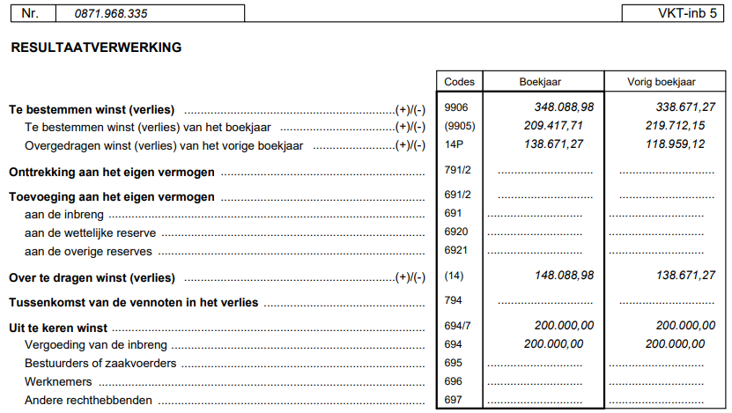

De winst over boekjaar 2024 bedraagt € 209.417,71 . Samen met de overgedragen winst van 2023 (€ 138.671,27) komen we op een “Te bestemmen winst” eind 2024 van € 348.088,98 en deze wordt als volgt verwerkt:
- Overgedragen naar volgend boekjaar voor een bedrag van € 148.088,98
- Uitgekeerd als vergoeding van de inbreng ten bedrage van € 200.000,00

Uitzonderlijke werkzaamheden en bijzondere opdrachten van de commissaris en prestaties verricht door vennootschappen waar de commissaris een beroepsmatig samenwerkingsverband mee heeft
Vennootschappen waarmee de commissaris een beroepsmatig samenwerkingsverband heeft, hebben geen diensten verricht.

Diverse
De vennootschap maakt geen gebruik van financiële instrumenten om risico’s in te dekken.
De risico’s en onzekerheden eigen aan de sector en aan de activiteiten van de vennootschap, worden volgens de raad van bestuur door de deskundigheid en de ervaring van het team van gemotiveerde medewerkers in voldoende mate onderkend en afgezekerd om te vermijden dat een eventuele negatieve impact daarvan een doorslaggevende invloed zou hebben op het resultaat van de vennootschap.

Wij verzoeken U dan de jaarrekening, zoals ze U voorgelegd werd, en de resultaatsbestemming, zoals hier voorgesteld, te willen goedkeuren.

Wij verzoeken de gemeenteraad, na goedkeuring van de rekening, kwijting te verlenen aan de bestuurders.

Wij verzoeken U dat de jaarrekening mag neergelegd worden bij de balanscentrale, na goedkeuring GR, door Moore Finance & Tax BV.

Kontich, 16 juni 2025

Luc Abrams
Voorzitter

